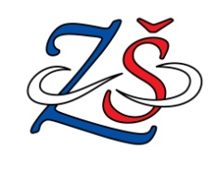
Základní škola Frýdek-Místek, Československé armády 570

Ivo Jarolím
Zámecké náměstí 45
Frýdek-Místek
738 01

Číslo objednávky Vyřizuje Datum
 | 72/2018 | Páchová | 10. 8. 2018

Věc

Objednávka

Objednáváme u Vás výrobu parapetu, sestavu skříní a kuchyňský kout do sborovny.
V celkové ceně do 77.089,-- Kč včetně DPH.

Prosíme o potvrzení objednávky.

S pozdravem

PhDr. Iveta Wilczková
ředitelka školy

